第一标段：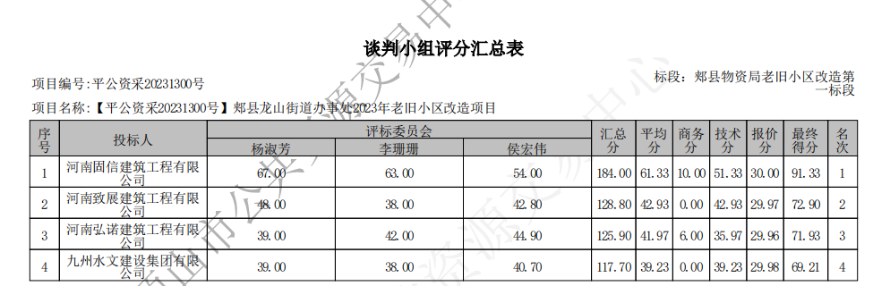

第二标段：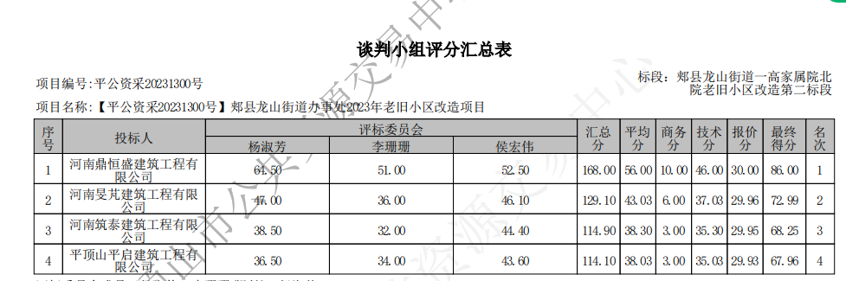第三标段：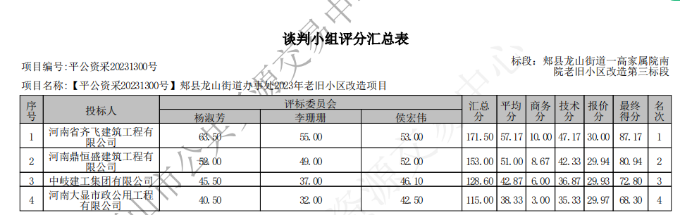第四标段：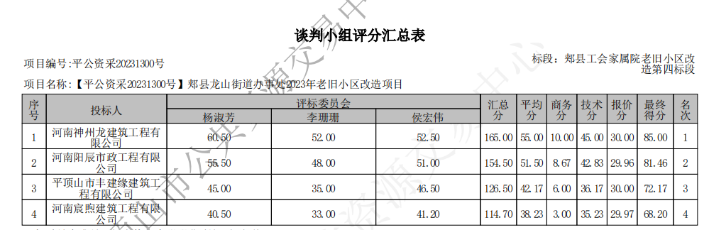

第五标段：